Čo robiť ak je bábätko dolu zadočkom?

Asi 3% detí sú na konci tehotenstva stále otočené zadočkom dolu. Táto poloha je úplne prirodzená, avšak menej priaznivá na pôrod. V prípade, ak sa po 36. týždni tehotenstva Vaše bábätko stále neotočilo, máte možnosť absolvovať obrat plodu vonkajšími hmatmi vo FN Trenčín. Zmyslom obratu je otočiť plod na priaznivejšiu polohu hlavičkou.

Kedy je obrat plodu vhodný?
- jednoplodová gravidita
- tehotenstvo trvajúce viac ako 36 týždňov

Kedy nemožno obrat vykonať?
- viacpočetné tehotenstvo
- rastová reštrikcia plodu (zaostávanie v raste)
- nízko uložená placenta (tzv. placenta praevia)
- vrodené chyby maternice

Kde sa obrat vykonáva? Musím byť hospitalizovaná?
Obrat plodu sa vykonáva na pôrodnej sále FN Trenčín skúseným lekárom po overení polohy pomocou ultrazvuku a po kontrole bábätka pomocou kardiotokografu. Následne podľa Vašich preferencií môžete ísť domov alebo ostať hospitalizovaná na pozorovanie do nasledujúceho rána.

Aké sú riziká obratu?
Komplikácie sú veľmi zriedkavé, vyskytujú sa v menej ako 0,5% prípadov. Ide hlavne o odtok plodovej vody, nástup kontrakčnej činnosti či predčasné odlučovanie placenty.

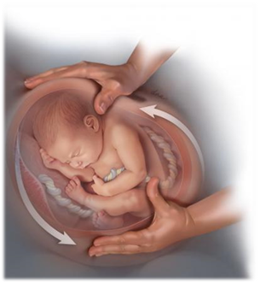

Pre viac informácií a prípadnú konzultáciu s lekárom sa môžete objednať na ambulanciu fyziologickej gravidity Gynekologicko-pôrodníckej kliniky FN Trenčín na telefónnom čísle 032/6566 240 v pracovné dni od 7:00 do 15:00.

